«Северный (Арктический) федеральный университет имени М.В. Ломоносова»
Интеллектуальный центр - научная библиотека
имени Е.И. Овсянкина

Информационно-библиотечный центр СПО

Паспорт книжной выставки

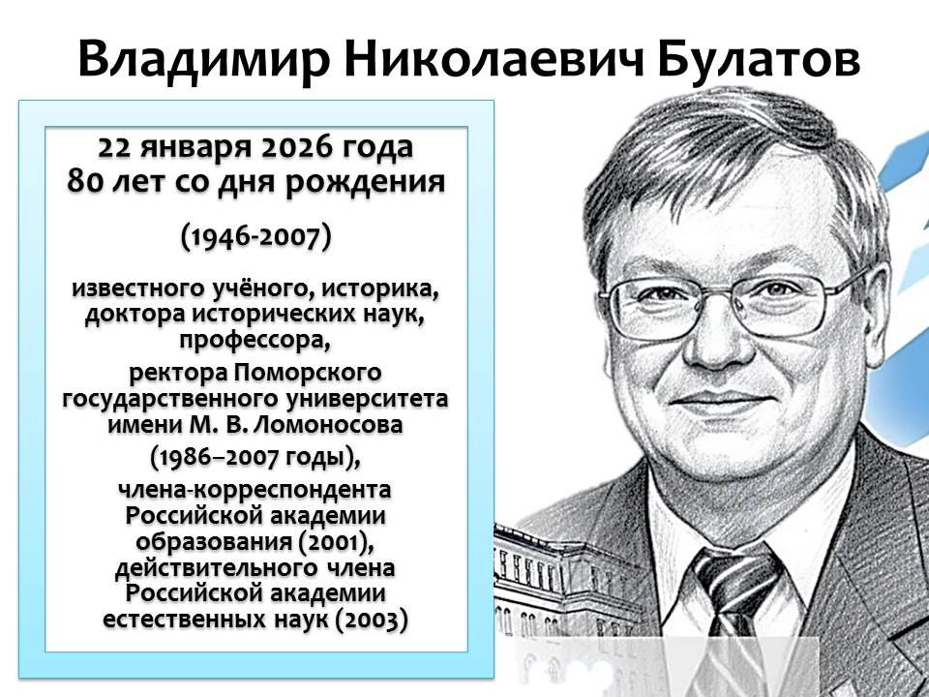

1. Читательское назначение: для обучающихся и преподавателей Технологического колледжа Императора Петра I, приуроченная к 80-летию со дня рождения Владимира Николаевича Булатова (1946-2007), известного учёного, историка, доктора исторических наук, профессора, ректора Поморского государственного университета имени М. В. Ломоносова (1986–2007 годы), члена-корреспондента Российской академии образования (2001), действительного члена Российской академии естественных наук (2003.
2. Целевое назначение: развитие общего кругозора у читателей посредством выставочной работы, знакомство с жизнью и деятельностью юбиляра, привлечение студентов к чтению.
3. Сроки экспонирования: январь 2026 г.
4. Месторасположение: абонемент (библиотека Технологического колледжа Императора Петра I, ул. Воронина, 34, ауд. 2212)
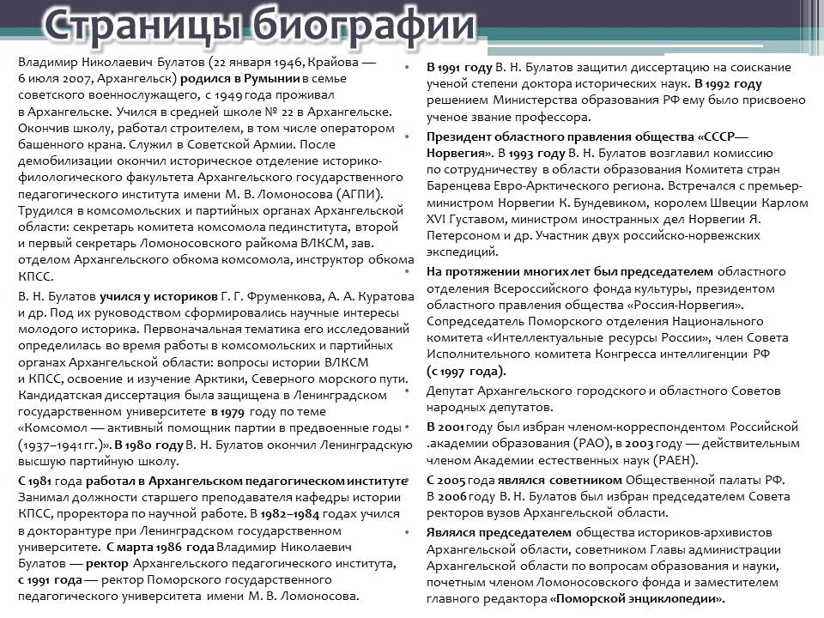
5. Заглавие: «Владимир Николаевич Булатов»
6. Разделы:
- Отдельные издания
- Статьи в сборниках и энциклопедиях
- Составительство, редактирование, членство в редколлегиях
- Статьи об учёном

7. Краткая биографическая справка:

8. Списки использованных источников:

Отдельные издания

- Булатов, Владимир Николаевич. Русский Север. В 5 книгах / Владимир Булатов ; Министерство общего и профессионального образования Российской Федерации, Поморский государственный университет имени М. В. Ломоносова. - Архангельск : Изд-во ПГУ, 1997 – 2001. - Текст : непосредственный.
Книга 1. Заволочье (IX-XVI вв.). - 1997. - 350, [1] с., [1] л. портр. : ил. ; 21 см.
Книга рассказывает о жизни русского и других народов Севера в IX-XVI веках.
- Булатов, Владимир Николаевич. Русский Север. В 5 книгах / Владимир Булатов ; Министерство общего и профессионального образования Российской Федерации, Поморский государственный университет имени М. В. Ломоносова. - Архангельск : Изд-во ПГУ, 1997 – 2001. - Текст : непосредственный.
Книга 2. Встречь солнца (XV-XVII вв.). - 1998. - 349, [2] с., [1] л. портр. : ил. ; 21 см.
Вторая книга посвящена истории освоения Сибири нашими предками - выходцами из городов и деревень Северной Руси, тому огромному вкладу, который внесли северяне в общегосударственное дело открытия и заселения бескрайних сибирских просторов.
- Булатов, Владимир Николаевич. Русский Север. В 5 книгах / Владимир Булатов ; Министерство общего и профессионального образования Российской Федерации, Поморский государственный университет имени М. В. Ломоносова. - Архангельск : Изд-во ПГУ, 1997 – 2001. - Текст : непосредственный.
Книга 3. Поморье (XVI - начало XVIII в.). - 1999. - 333, [2] с., [1] л. портр. : ил. ; 21 см. - Библиогр.: с. 293-334.
Третья книга освещает различные стороны жизни нашего края в XVI - начале XVIII в. Основное внимание уделяется истории создания отечественного флота и роли Поморья в развитии экономики и культуры России.
- Булатов, Владимир Николаевич. Русский Север. В 5 книгах / Владимир Булатов ; Министерство общего и профессионального образования Российской Федерации, Поморский государственный университет имени М. В. Ломоносова. - Архангельск : Изд-во ПГУ, 1997 – 2001. - Текст : непосредственный.
Книга 4. Свет Полярной звезды (XVIII-XIX вв.) : учебное пособие для студентов высших учебных заведений. - 2002. - 270, [1] с., [8] л. ил. : ил. ; 21 см.
Четвертая книга посвящается наиболее ярким страницам истории освоения и изучения Северного морского пути, арктических морей и островов в XVIII-XIX веках. Особое внимание в книге уделяется судьбам людей, чьими трудами и подвигами совершались географические и научные открытия.
- Булатов, Владимир Николаевич. Русский Север. В 5 книгах / Владимир Булатов ; Министерство общего и профессионального образования Российской Федерации, Поморский государственный университет имени М. В. Ломоносова. - Архангельск : Изд-во ПГУ, - 1997 – 2001. - Текст : непосредственный.
Книга 5. Ворота в Арктику : учебное пособие для студентов высших учебных заведений. - 2001. - 302 с., [16] л. ил. : ил. ; 21 см.
Пятая книга рассказывает о том, какую роль сыграл Архангельск в освоении Арктики и Северного морского пути в XX веке.
- Комсомол - гордая юность : очерки истории Архангельской областной организации ВЛКСМ, 1918-1981 гг. / К. Я. Бабкина, В. Н. Булатов, Б. А. Гагарин [и др.]. - Архангельск : Северо-Западное книжное издательство, 1982. - 318, [1] с., [8] л. ил. : ил., табл. ; 21 см. - Библиогр.: с. 300-308.
О славном более чем 60-летнем пути борьбы, творческих поисков и героических свершений всех поколений комсомолии Архангельской области рассказывает эта книга.

Статьи в сборниках и энциклопедиях

- Булатов, В. Н. «Найти и не сдаваться» : [освоение Арктики, Северного морского пути в 1918—1941 гг.] / В. Н. Булатов. – Текст : непосредственный // Архангельск, 1584—1984 : фрагменты истории / [составители : Е. Ф. Богданов, Ю. И. Колмаков ; под редакцией Г. Г. Фруменкова, А. С. Щукина]. — Архангельск, 1984.— С. 180—198.— Содерж.: Совнарком — «За» ; От Севэкспедиции — до Плавморнина ; Одиссея «Соловья Будимировича» ; Первые Карские ; Великим Северным ; В сердце Арктики ; 812 незабываемых дней.
Эта книга вышла в год 400-летия города Архангельска, возникшего как северный оплот государства Российского, как первый внешнеторговый порт. В этом издании впервые предпринята попытка систематизировать многовековую историю Архангельска. Архангельску на роду было написано стать родиной первооткрывателей, славных полярных мореходов. Об основных вехах дореволюционного периода исследования Арктики и роли Архангельска в их организации как базового порта рассказывалось в статье В.Н. Булатова «Бороться и искать!». Лишь в советское время началось планомерное, последовательное и комплексное освоение полярных широт, Северного морского пути.
О некоторых экспедициях советских полярников, совершенных из Архангельска на заре Советской власти и в годы довоенных пятилеток, говорится в новой статье В.Н. Булатова «Найти и не сдаваться».
- Булатов, В. Н. Из Ледовитого океана в Тихий : М.В. Ломоносов и исследование Арктики / В. Н. Булатов. – Текст : непосредственный // Слово о Ломоносове : сборник статей / под редакцией Г. Г. Фруменкова.— Архангельск : Северо-Западное книжное издательсвто, 1986.— С. 88—96.
Второй выпуск сборника «Слово о Ломоносове» посвящается 275-летию со дня рождения великого русского ученого. Книга открывается обзорным очерком о научном и жизненном подвиге Ломоносова, в основе которого лежал его страстный патриотизм. В последующих материалах рассматриваются различные стороны научного творчества и практической деятельности гениального ученого, особенности его мировоззрения. Ряд публикаций посвящен продолжателям дела М. В. Ломоносова, а также его образу в литературе и искусстве.
- Булатов, В. Н. Историческая столица Северного морского пути / В. Н. Булатов. – Текст : непосредственный // К пользе и славе Отечества... : сборник / Администрация Архангельской области, Межрегиональный Ломоносовский фонд ; редактор Т. С. Буторина ; составитель Г. П. Добрунова].— Архангельск, 2003.— С. 166—168.
В статье «Историческая столица Северного морского пути» рассматриваются следующие темы: история освоения Арктики, становление, развитие и перспективы Северного морского пути. Автор, упоминает, что Архангельск называют «воротами Арктики» и городом полярных экспедиций. Город стал родиной первых научных полярных учреждений, из него осуществлялось снабжение Арктики всем необходимым. Через Архангельск в 1937 году стартовала на Северный полюс первая советская воздушная экспедиция СП-1.
В годы Великой Отечественной войны Архангельск стал портом круглогодичной навигации, а город-порт на Белом море стал родиной большинства прославленных мореплавателей и ледовых капитанов.
- Ненецкий край: сквозь вьюги лет : очерки, статьи, документы / Поморский государственный университет имени М. В. Ломоносова, Землячество Ненецкого округа «Тосавэй» ; [редактор--составитель В. Ф. Толкачев ; редакционный совет : В. Н. Булатов и др.]. — Архангельск : ПГУ, 2000.— 615 с.— Из содерж.: Комитет для народов Севера (1924—1935 гг.).— С. 9—12 ; «Соседят с самоядью на полуночных странах...» : [из истории ненецкого народа].— С. 213—216. – Текст : непосредственный.
Сборник рассказывает о яркой, порой драматической истории обширного Печорского края, о роли и культурном значении первого заполярного города Пустозерска; о создании и становлении первого на Крайнем Севере России национального округа - Ненецкого; о людях - активных участниках всех общественных событии. Очерки и статьи, исследования и воспоминания, написанные авторами с позиций собственного "я" и собранные вместе, воссоздают объективную картину сегодняшних дней и дней минувших и уже стали бесценными человеческими документами Времени. Книга предназначена для всех, кого интересует история, жизнь и проблемы людей северной окраины России - Ненецкого автономного округа, одного из равноправных субъектов Российской Федерации.
- Поморская энциклопедия. В 5 томах / главный редактор Н. П. Лаверов ; Адм. Арханг. обл. [и др.]. Том 1. История Архангельского Севера / главный редактор В. Н. Булатов ; составитель А. А. Куратов ; Поморский государственный университет имени М.В. Ломоносова [и др.].— Архангельск : ПГУ, 2001.— 484 с., [32] л. ил.— Из содерж.: Амундсен Руал.— С. 33 ; Андре Соломон Август.— С. 34 ; Ануфриев Иван Петрович.— С. 38 ; ОАО «Архангельский лесопильно-деревообрабатывающий комбинат № 3».— С. 54 ; Архангельский целлюлозно-бумажный комбинат.— С. 57 ; Балакшин Павел Николаевич.— С. 65—66 ; Белавенец Иван Петрович.— С. 71 ; Белогубова Марина Николаевна.— С. 71 ; Белоусов Михаил Прокофьевич.— С. 73 ; Бердников Николай Васильевич.— С. 75 ; Бестужев-Рюмин Анатолий Иванович.— С. 76 ; Бордовский Геннадий Алексеевич / B. Н. Булатов, В. П. Базаркина.— С. 81 ; Боярский Петр Владимирович.— С. 82—83 ; Брейтфус Леонид Львович.— С. 84 ; Бурке Артур Карлович.— C. 86 ; Бялыницкий-Бируля Алексей Андреевич.— С. 89 ; Воронин Владимир Иванович.— С. 108—109 ; Гайкин Валентин Евлампиевич.— С. 115 ; Главсевморпуть.— С. 122 ; Грумант / В. Н. Булатов, А. А. Куратов.— С. 134 ; Двинско-Обский отряд Великой Северной экспедиции 1733—1743.— С. 139 ; Дежнев Семен Иванович.— С. 140 ; «Диана».— С. 142 ; Евгенов Николай Иванович.— С. 149 ; Ерохин Борис Иванович — С. 154 ; Ефремов Анатолий Антонович.— С. 155 ; Жан Жюльетта.— С. 156 ; Жданко Михаил Ефимович.— С. 157 ; Землепроходцы.— С. 162—163 ; Земля Франца-Иосифа.— С. 163 ; Институт полномочных представителей Президента Российской Федерации в регионах РФ.— С. 172—173 ; Калямин Вячеслав Иванович / В. Н. Булатов, В. П. Базаркина.— С. 179—180 ; Каневский Зиновий Михайлович.— С. 180 ; Колчак Александр Васильевич.— С. 192 ; Комитет содействия народностям северных окраин (Комитет Севера).— С. 194 ; Комсомольские организации (РКСМ, ВЛКСМ) на Архангельском Севере / В. Н. Булатов, Л. В. Владимирова.— С. 194—195 ; Котласский целлюлозно-бумажный комбинат.— С. 202—203 ; Кучин Александр Степанович.— С. 217—218 ; Лаверов Николай Павлович / В. Н. Булатов, В. М. Третьяков.— С. 219 ; «Ленин» / В. Н. Булатов, О. Б. Химаныч.— С. 224 ; Леруа: Ле Руа Петр Людовик / В. Н. Булатов, А. А. Куратов.— С. 225—226 ; Лукин Юрий Федорович.— С. 232 ; Лушин Владимир Петрович.— С. 233 ; Мангазейский морской ход.— С. 237—238 ; Мелехов Афанасий Павлович.— С. 242 ; Михайлов Александр Алексеевич.— С. 248 ; «Мурманец».— С. 252 ; Нагурский Ян Иосифович / В. Н. Булатов, В. Н. Грехов.— С. 254 ; Николаев Михаил Васильевич.— С. 264 ; Новоземельская экспедиция школьников 1942 года.— С. 270 ; Областьрыба.— С. 275 ; Первая советская высокоширотная экспедиция в Арктике на л/п «Садко».— С. 296 ; Петерман Август.— С. 300—301 ; Пинежанинов Андрей Федорович.— С. 304 ; Пискунов Александр Александрович.— С. 306—307 ; Плавморнин.— С. 307 ; Полярные мореходы из Поморья.— С. 314 ; Поморы на Тихом океане 17—18 вв.— С. 317—318 ; Попов Сергей Владимирович.— С. 321 ; Путин Владимир Владимирович / В. Н. Булатов, В. П. Базаркина.— С. 335 ; Рожнов Петр Михайлович.— С. 344 ; Ротштейн Эндрю.— С. 347 ; «Русанов» («Владимир Русанов»).— С. 348 ; «Садко» («Линтроз»).— С. 353 ; Садовничий Виктор Антонович / В. Н. Булатов, В. П. Базаркина.— С. 353—354 ; Сакеллари Николай Александрович.— С. 354 ; Сафонов Борис Феоктистович.— С. 356—357 ; «Святая Анна».— С. 357—358 ; «Севералмаз».— С. 358 ; Северная научно-промысловая экспедиция ВСНХ (Севэкспедиция).— С. 359 ; Северный морской путь (СМП).— С. 361 ; «Северный полюс-1» («СП-1»).— С. 362 ; Северный флот.— С. 362—363 ; Селезнев Степан Алексеевич.— С. 367 ; «Сибиряков» («Александр Сибиряков»).— С. 369 ; Сидоров Павел Иванович.— С. 370 ; Сметанин Альберт Васильевич.— С. 373 ; Соколов Олег Михайлович.— С. 377—378 ; Соломбальский лесопильно-деревообрабатывающий комбинат.— С. 389—390 ; Стадухин Михаил Васильев.— С. 394 ; Старостин Иван.— С. 396 ; Судебник 1589 г. / В. Н. Булатов, А. А. Куратов — С. 400 ; Толкачев Виктор Федорович.— С. 100 ; Третьяков Виктор Михайлович.— С. 409 ; Управление островным хозяйством Северного Ледовитого океана (Островхоз).— С. 415 ; Ушаков Георгий Алексеевич.— С. 417 ; Федоров Евгений Константинович.— С. 420 ; Фигнер Вера Николаевна.— С. 422 ; Хабаров (по прозвищу Святитский) Ерофей Павлович.— С. 429 ; Циволька Август Карлович (Циволько).— С. 434 ; Чаплин Петр Абрамович.— С. 435 ; «Челюскин».— С. 436 ; Чиракин Яков Яковлевич.— С. 438—439 ; Шиллинг Николай Густавович— С. 446 ; Шпаро Дмитрий Игоревич.— С. 448 ; Шпицберген.— С. 449 ; Шумилов Николай Алексеевич.— С. 450 ; ЭПРОН (Экспедиция подводных работ особого назначения).— С. 454—455 ; Юшков Афанасий.— С. 456. – Текст : непосредственный.
- Поморская энциклопедия. В 5 томах / главный редактор Н. П. Лаверов ; Адм. Арханг. обл. [и др.]. Том 2. Природа Архангельского Севера / главный редактор Н. М. Бызова ; Поморский государственный университет имени М.В. Ломоносова, Ломоносовский фонд.— Архангельск : ПГУ, 2007.— 603 с. : ил.— Из содерж.: Аверинцев Сергей Васильевич.— С. 40 ; Березкин Всеволод Александрович.— С. 76 ; Богоров Вениамин Григорьевич.— С. 80 ; Богуслав Иосиф (Осип) Августович.— С. 80 ; Болотов Виктор Александрович / В. Н. Булатов, В. П. Базаркина.— С. 81—82 ; Бурков Герман Дмитриевич.— С. 87—88 ; Вагнер Николай Петрович.— С. 92 ; Верещагин Василий Петрович.— С. 102 ; Гебель (Гёбель) Герман Фёдорович.— С. 122 ; Едемский Михаил Борисович / А. Ф. Станковский, В. Н. Булатов.— С. 162—163 ; Житков Борис Михайлович.— С. 172 ; Заринский Мамант (Мамонт) Григорьевич.— С. 178 ; Земля Франца-Иосифа: открытие и исследование / В. Н. Булатов, В. И. Лымарев.— С. 186—187 ; Зенкевич Лев Александрович / В. Н. Булатов, Т. А. Санакина.— С. 188 ; Зябловский Евдоким Филиппович.— С. 192 ; Исаченко Борис Лаврентьевич.— С. 199—200 ; Исследование Белого моря.— С. 200—201 ; Керцелли Сергей Васильевич.— С. 230 ; Корнилов Амос.— С. 247 ; Корякин Владислав Сергеевич.— С. 250 ; Краснопевцев Николай Григорьевич / В. Н. Булатов, В. П. Базаркина.— С. 255—256 ; Крепс Евгений Михайлович.— С. 258 ; Кузнецов Олег Леонидович.— С. 263—264 ; Линко Александр Кельсиевич.— С. 292 ; Ломоносов Михаил Васильевич / В. Н. Булатов, И. А. Двойнишникова, Ю. Н. Катин, Н. М. Бызова.— С. 298—300 ; Лошак (Лошаков?).— С. 301 ; Мурманская научно-промысловая экспедиция.— С. 339 ; Новая Земля: открытие и исследование / В. Н. Булатов, В. И. Лымарев.— С. 354—355 ; Носилов Константин Дмитриевич.— С. 358 ; Островский Дмитрий Николаевич.— С. 379 ; Откупщиков Алексей Иванович.— С. 380 ; Памятные книжки Архангельской губернии 1850—1916.— С. 385 ; Пинхенсон Дмитрий Моисеевич.— С. 402 ; Посьет Константин Николаевич.— С. 417—418 ; Райков Борис Евгеньевич.— С. 438 ; Славин Самуил Венедиктович.— С. 472 ; Смирнов Анатолий Иванович.— С. 474—475 ; Толмачев Александр Иннокентьевич.— С. 508 ; Ферсман Александр Евгеньевич.— С. 530 ; Фокин Юрий Евгеньевич.— С. 533—534 ; Черняховский Феодосий Иванович / В. Н. Булатов, В. П. Базаркина.— С. 547 ; Чилингаров Артур Николаевич / В. Н. Булатов, В. П. Базаркина.— С. 549 ; Шенников Александр Петрович.— С. 556 ; Шнюков Евгений Федорович.— С. 558 ; Шуберт Федор Федорович.— С. 559 ; Шулейкин Василий Владимирович.— С. 559 ; Шумилов Александр Васильевич.— С. 560 ; Юдахин Феликс Николаевич.— С. 567. – Текст : непосредственный.
- Поморская энциклопедия. В 5 томах / главный редактор Н. П. Лаверов ; Правительство Архангельской области [и др.]. Том 4. Культура Архангельского Севера / главный редактор Т. С. Буторина ; Северный (Арктический) федеральный университет имени М.В. Ломоносова, Ломоносовский фонд. — Архангельск : САФУ, 2012.— 663 с. : ил. ; [28] л. ил.— Из содерж.: Базаркина Валентина Павловна / Е. Ш. Галимова, В. Н. Булатов.— С. 79 ; Коваль Светлана Александровна / В. Н. Булатов, Т. С. Буторина.— С. 238 ; Куклин Тимофей Фомич / В. Н. Булатов, Т. П. Васильева. — С. 269. – Текст : непосредственный.

Составительство, редактирование, членство в редколлегиях

- Комсомол - гордая юность : очерки истории Архангельской областной организации ВЛКСМ, 1918-1981 гг. / К. Я. Бабкина, В. Н. Булатов, Б. А. Гагарин [и др.]. - Архангельск : Северо-Западное книжное издательство, 1982. - 318, [1] с., [8] л. ил. : ил., табл. ; 21 см. - Библиогр.: с. 300-308. – Текст : непосредственный.
- Ненецкий край. Сквозь вьюги лет : очерки, статьи, документы : 70-летию Ненецкого автономного округа и 500-летию Пустозерска посвящается / Поморский государственный университет имени М. В. Ломоносова, Землячество ненецкого округа "ТОСАВЭЙ" ; редактор-составитель В. Ф. Толкачёв. - Архангельск : ПГУ, 2000. - 614 с. : цв. ил., карты ; 27 см. - Указ. док.: с. 603-607. – Текст : непосредственный.
- Поморская энциклопедия. В 5 томах / главный редактор Н. П. Лаверов ; Администрация Архангельской области [и др.]. Том 1. История Архангельского Севера / главный редактор В. Н. Булатов ; составитель А. А. Куратов ; Поморский государственный университет имени М. В. Ломоносова [и др.]. — Архангельск : ПГУ, 2001.— 484 с., [32] л. ил. – Текст : непосредственный.
- Поморская энциклопедия. В 5 томах / главный редактор Н. П. Лаверов ; Администрация Архангельской области [и др.]. Том 2. Природа Архангельского Севера / главный редактор Н. М. Бызова ; редколлегия : В. Н. Булатов [и др.]; Поморский государственный университет имени М. В. Ломоносова, Ломоносовский фонд.— Архангельск : ПГУ, 2007.— 603 с. : ил. – Текст : непосредственный.
- Поморская энциклопедия. В 5 томах / главный редактор Н. П. Лаверов ; Администрация Архангельской области [и др.]. Том 3. Экономика Архангельского Севера / главный редактор О. М. Соколов ; научно-редакционный совет: В. Н. Булатов (зам главный редактор.) [и др.] ; Архангельский государственный технический университет, Ломоносовский фонд. — Архангельск : АГТУ, 2006.— 636 с. : ил. – Текст : непосредственный.

Статьи об уч ёном

- Базаркина, В. П. Булатов Владимир Николаевич / В. П. Базаркина. – Текст : непосредственный // Поморская энциклопедия. В 5 томах / главный редактор Н. П. Лаверов ; Администрация Архангангельской области [и др.]. Том 1. История Архангельского Севера / главный редактор В. Н. Булатов ; составитель А. А. Куратов ; Поморский государственный университет имени М. В. Ломоносова [и др.].— Архангельск : ПГУ, 2001.— С. 85—86.— Библиогр. в конце ст.
- Базаркина, В. П. Булатов Владимир Николаевич / В. П. Базаркина. – Текст : непосредственный // Архангельские журналисты : XX век : энциклопедия / Поморский государственный университет имени М. В. Ломоносова, Союз журналистов Архангельской области ; [автор идеи, редактор-составитель В. Ф. Толкачев ; ответственный редактор Л. Б. Толкачева]. — Архангельск : ПГУ, 2008.— С. 101—102.— Библиогр. в конце ст.
В энциклопедии представлено 635 эксклюзивных биографий профессиональных архангельских журналистов, их фотографии, библиографические сведения, которые вместе со вступительной статьёй дают возможность представить картину становления и развития журналистики Русского Севера в XX веке. Территориальные рамки энциклопедии включают города и районы (уезды) Архангельской области (губернии), а также Ненецкий автономный (национальный) округ. В книге отражена деятельность журналистов не только областных (губернских), городских, районных (уездных), окружной газет, но и ряда отраслевых, воинских, многотиражных газет, а также собкоров, представлявших в Архангельске некоторые центральные издания.
- Булатов Владимир Николаевич. – Текст : непосредственный // К пользе и славе Отечества... : сборник / Администрация Архангельской области ; редактор Т. С. Буторина ; составитель Г. П. Добрунова.— Архангельск, 2003.— С. 288, 302.— (Лауреаты Ломоносовских премий ; Почетные члены Ломоносовского фонда).
- Журавлев, П. С. Булатов Владимир Николаевич / П. С. Журавлев, В. П. Базаркина. – Текст : непосредственный // Поморская энциклопедия. В 5 томах / главный редактор Н. П. Лаверов ; Правительство Архангельской области [и др.]. Том 4. Культура Архангельского Севера / главный редактор Т. С. Буторина ; Северный (Арктический) федеральный ун-т имени М.В. Ломоносова, Ломоносовский фонд. — Архангельск : САФУ, 2012.— С. 106—107.— Библиогр. в конце ст.
- Куратов, А. А. История и историки Архангельского Севера : вопросы источниковедения и историографии : монография / А. А. Куратов ; Министерство общего и профессионального образования Российской Федерации, Поморский государственный университет имени М. В. Ломоносова. - Архангельск : ПГУ, 1999. - 270, [1] с. ; 21 см. - ISBN 5-88086-190-2. – Текст : непосредственный.
Монография посвящена источниковедческим и историографическим проблемам истории Архангельского Севера.
- Эт-то несерьёзно! : [юмористические фото ректоров вузов города Архангельска]. – Текст : непосредственный // Поморская столица : общественно-политический журнал / Издательство "СК-Столица". – 2006. - № 4. – С. 22-26.

Количество источников книжной выставки:
  - Книги – 15
  - Журнал - 1
  - Библиографические записи - 24

9. Ответственные:
  - Организация выставки – Матчина И.Ю.
  - Подбор литературы – Матчина И.Ю.
  - Оформление названия и разделов выставки – Матчина И.Ю.
- Расстановка журналов и экспонатов – Матчина И.Ю..
  - Паспорт выставки – Матчина И.Ю.
  - Фото выставки и информация на сайт библиотеки – Матчина И.Ю.
